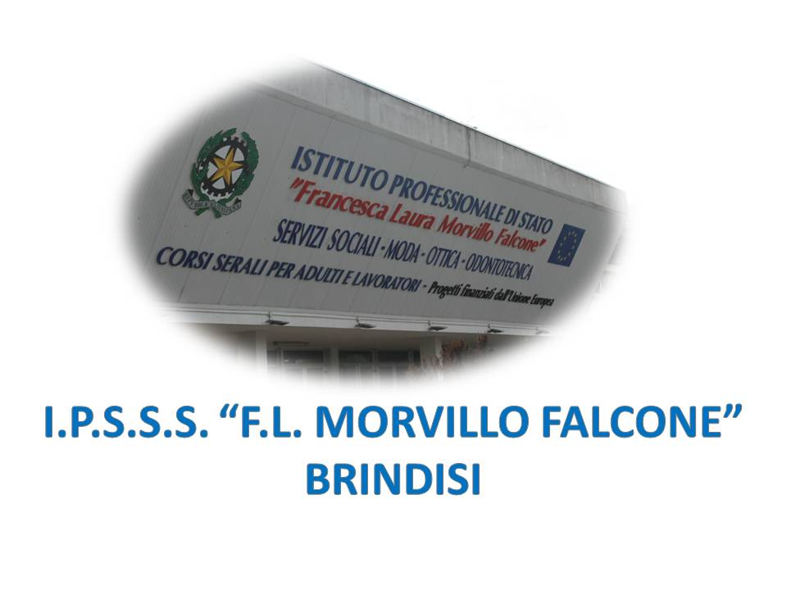

ISTITUTO PROFESSIONALE DI STATO PER I SERVIZI SOCIALI
“Francesca Laura MORVILLO FALCONE”
Via Galanti, 1 - Tel. 0831/513991
brrf010008@istruzione.it – brrf010008@pec.istruzione.it
www.morvillofalconebrindisi.edu.it
72100 B R I N D I S I

MATERIA: STORIA (ore settimanali: 2).
CLASSE: 3AOT
ANNO SCOLASTICO: 2021/2022
DOCENTE: Valeria Titi

Libro di testo:

-L’Erodoto 3, Gentile-Ronga, Ed.La Scuola (versione cartacea e multimediale)

Argomenti:

L’Europa alla vigilia dell’anno Mille
Carlo Magno e i successivi regni
La società feudale
La mentalità medievale
La rinascita economica dell’Occidente
Lo sviluppo dei commerci
Le Università
Le città in ascesa
Il Comune
Cristianesimo e Islam: un confronto su tre continenti
L’espansione degli Arabi e la crisi dei Bizantini
Mondo islamico e mondo cristiano
Le crociate
Chiesa e Impero tra XII e XIII secolo
Federico Barbarossa e lo scontro con i comuni
Il papato di Innocenzo III
Gli ordini mendicanti
La crisi delle Istituzione universali e l’ascesa delle monarchie
Le monarchie feudali
Lo scontro tra monarchia francese e monarchia inglese e la Magna Charta Libertatum
La crisi del papato e l’arresto di Bonofacio VIII
L’Italia delle Signorie
La crisi del Trecento
La peste, la crisi demografica, le rivolte del Trecento
Monarchie, Imperi e Stati regionali
La formazione dello Stato Moderno
La guerra dei Cent’anni
La guerra delle Due Rose
La monarchia spagnola
L’impero e la frontiera orientale
La frammentazione italiana e gli Stati regionali
Umanesimo e Rinascimento
Lo sviluppo delle scienze
Il pensiero storico e politico
L’espansione dell’Occidente
Le scoperte geografiche
Le civiltà del Centro e del Sud America
La conquista del Nuovo Mondo

Gli alunni La docente

